Fișă cu Date de Securitate — Acetonă 99.9%
Stroie Danut · România · masiniuneltedevanzare@gmail.com · +40 741 956 772
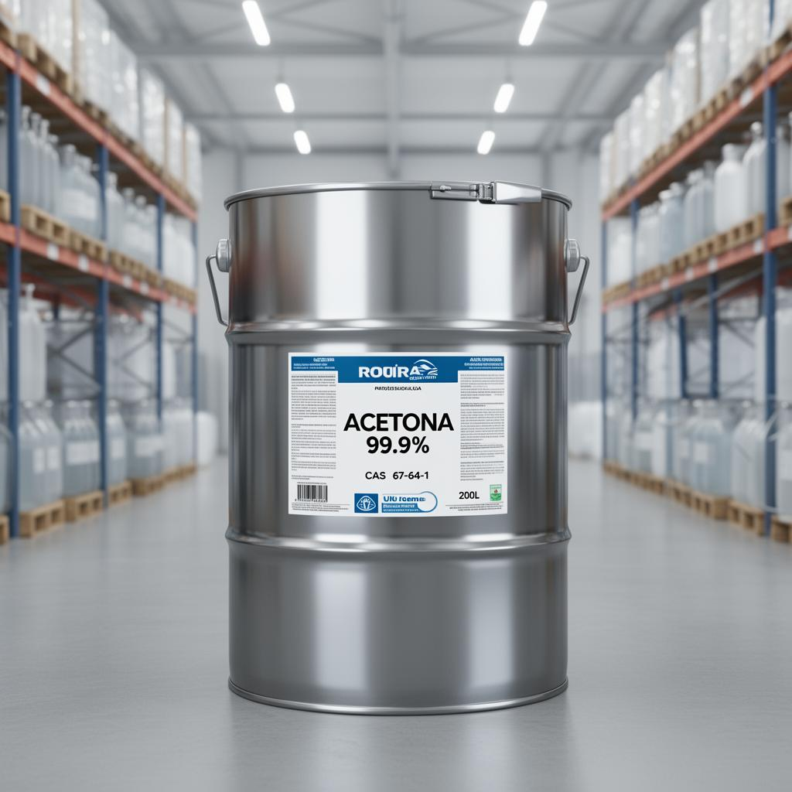

1. Identificare
Acetonă 99,9% · CAS 67-64-1 · EC 200-662-2 · C3H6O. Furnizor: Stroie Danut, România.

2. Identificarea pericolelor
GHS02, GHS07. PERICOL. H225, H319, H336, EUH066.

3. Compoziție
Acetonă ≥ 99,9% (CAS 67-64-1). Apă ≤ 0,3%.

4. Primul ajutor
Inhalare: aer curat. Piele: săpun și apă. Ochi: spălare 15 min. Ingestie: NU se provoacă vomă; asistență medicală.

5. Stingere incendiu
Pulbere uscată, CO2, spumă rezistentă la alcool. Nu se folosește jet de apă. Punct de aprindere: -20 °C.

6. Scurgeri accidentale
Eliminare surse de aprindere. Ventilație. Absorbție cu material inert. A nu se deversa în canalizare.

7. Manipulare & depozitare
Loc răcoros, uscat, ventilat. Departe de oxidanți și surse aprindere. Transfer cu legare la masă.

8. Control expunere / EIP
OEL TWA 500 ppm. Mănuși nitril, ochelari chimici, îmbrăcăminte antistatică, mască vapori.

9. Proprietăți fizico-chimice
Lichid incolor. Fierbere 56 °C. Densitate 0,791 g/cm³. Miscibil cu apă, etanol, eter.

10. Stabilitate & reactivitate
Stabil. A se evita oxidanți puternici, baze, halogeni.

11. Informații toxicologice
DL50 oral șobolan: 5800 mg/kg. Iritant ochi și căi respiratorii.

12. Informații ecologice
Ușor biodegradabilă. Neclasificată ca periculoasă pentru mediu.

13. Eliminare
Incinerare în instalație autorizată conform reglementărilor locale.

14. Transport
UN 1090, ADR Clasa 3, GA II, Eticheta 3.

15. Reglementări
Înregistrată REACH. Clasificată CLP. Listată în EINECS.

16. Alte informații
Data emiterii: 2026-05. Versiune 1.0. Stroie Danut, România.

